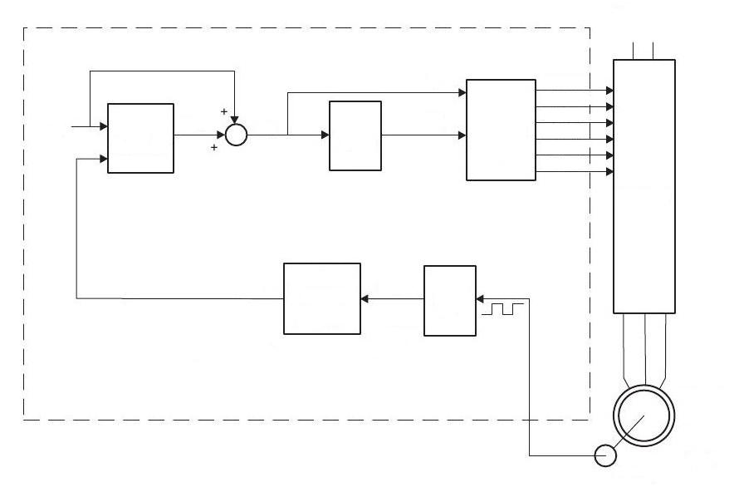

PWM6

k

PWM5

k

PWM4

k

PWM3

k

PWM2

k

PWM1

k

Tiempo

capturado

w_fbk

k

|V|

k

f_e

k

w_ctrl

k

w_ref

Motor de inducción trifásico

Encoder

PI

CAP/

QEP

SPEED

BUS VCC

INVERSOR

SVGEN

VHz